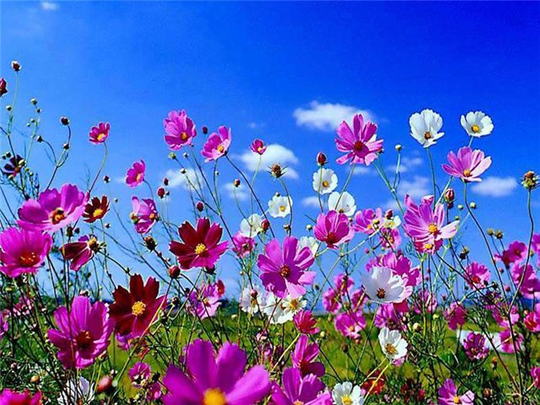
«Лето, ах, лето!!!»

Ах, лето, лето, вот и закончилось оно!Но зато остались весёлые воспоминания. И этими воспоминаниями я хочу поделиться с вами.
Ссамым ярким и интересным было моё наблюдение, как головастик превращается в лягушонка. Однажды я пошла гулять. Мы с друзьями гуляли за домом и услышали кваканье лягушки. Мы пошли на её голос и нашли болото, в котором были головастики, всякие разные. С лапками и без них. Мне стало интересно, как же они растут. И мы, взяв дома прозрачное ведёрко, поймали головастиков. Я принесла их домой. 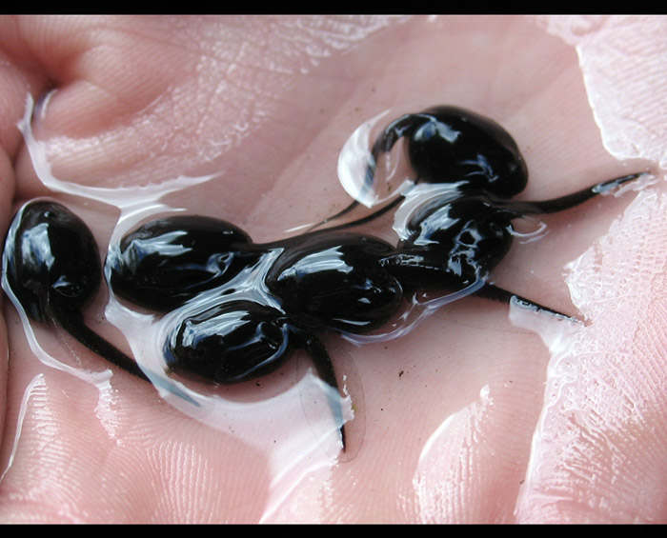
Через три дня я заметила, что у них выросли лапки. Мне было это интересно, и я старалась всё запомнить. Я была довольна тем, что через два дня у них полностью исчезли хвосты. Вскоре пришло время выпустить их в родное болото.

В августе мы всей семьёй поехали во Владивосток. Мы ходили на море, 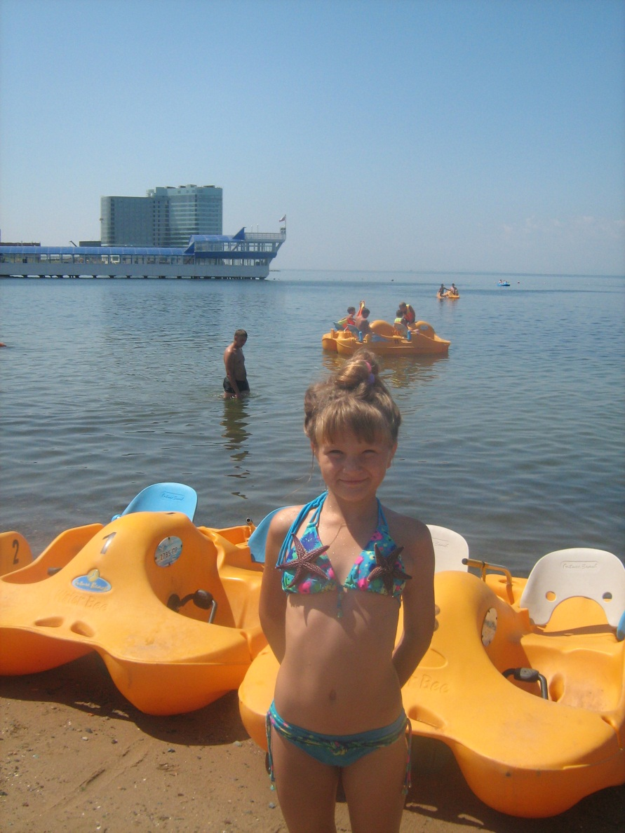 побывали на аттракционах, 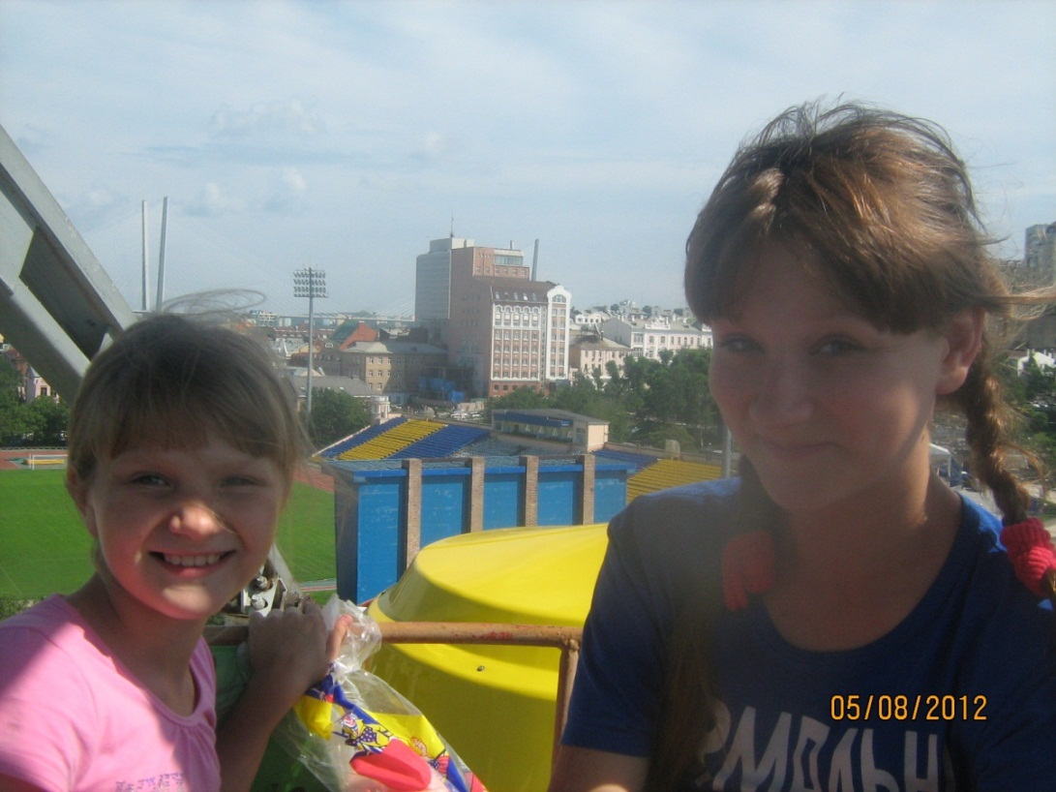 катались на яхте. 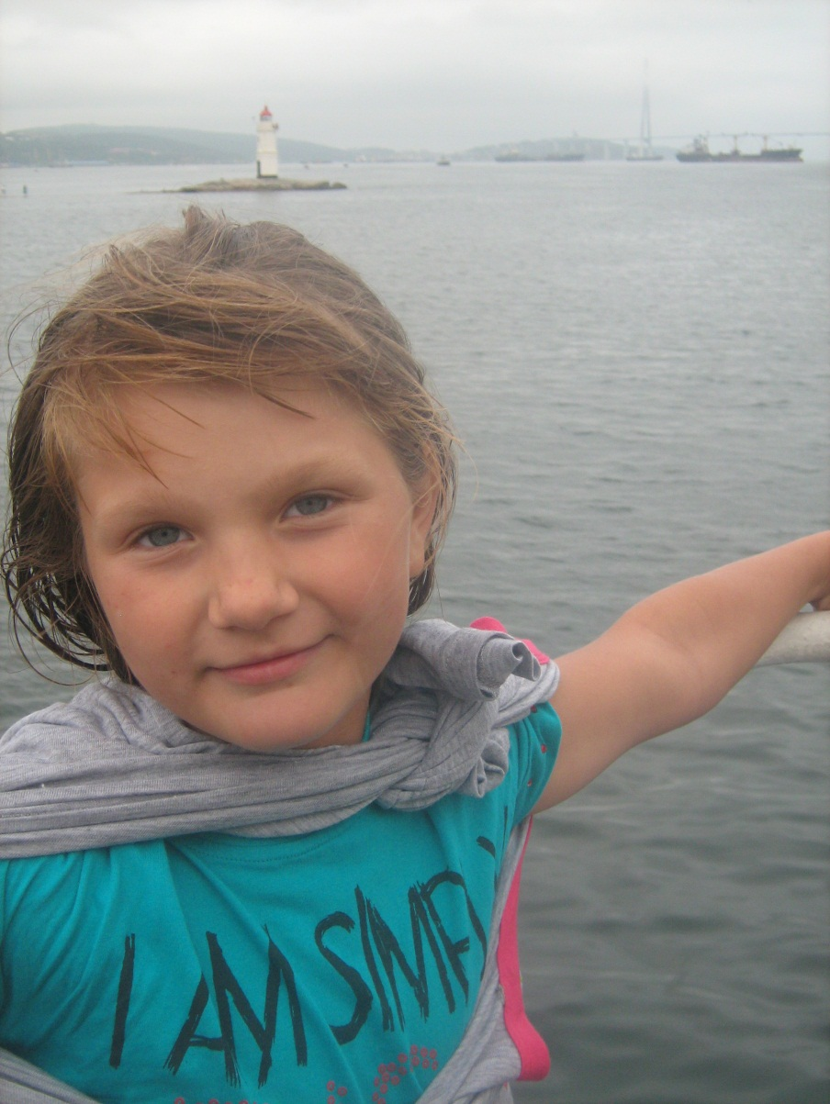
С яхты мы увидели мост на остров «Русский», который был открыт. 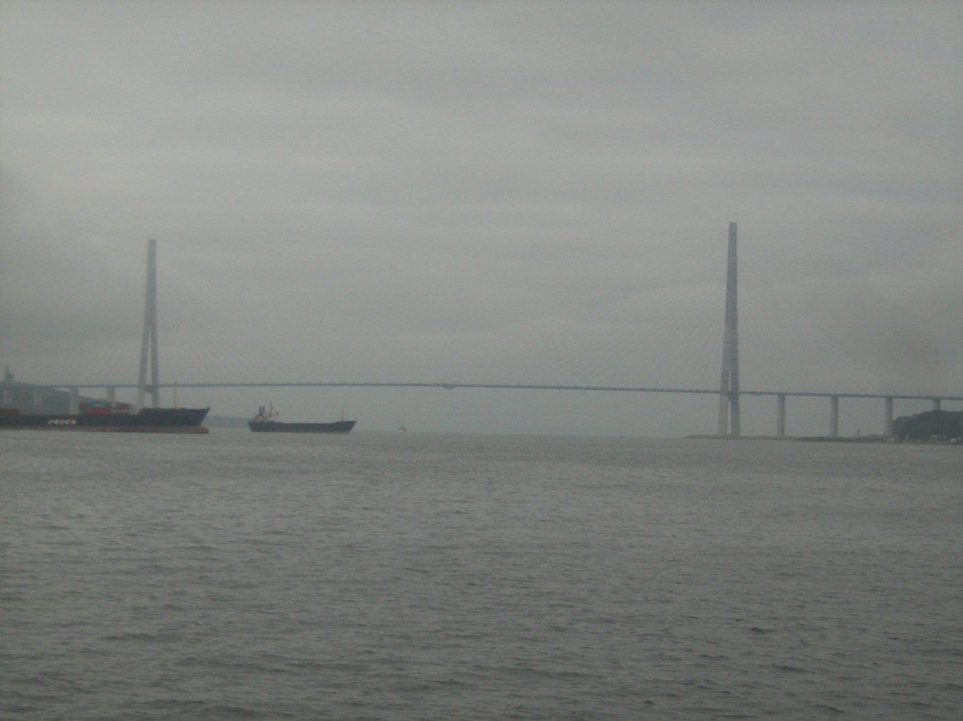
Ещё мы видели мост, но он был закрыт. После нашего отъезда его открыли. Жаль, что я не успела на нем побывать. 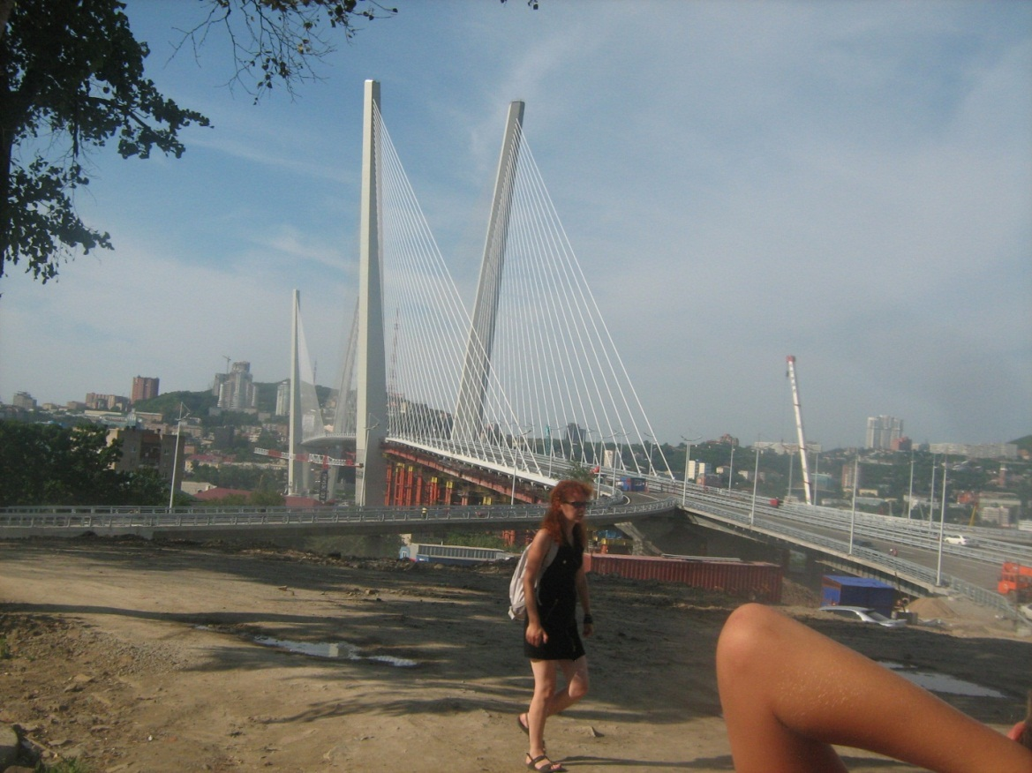

Это лето закончилось моим весёлым днём рождения!